**MOÇÃO Nº 60/2020**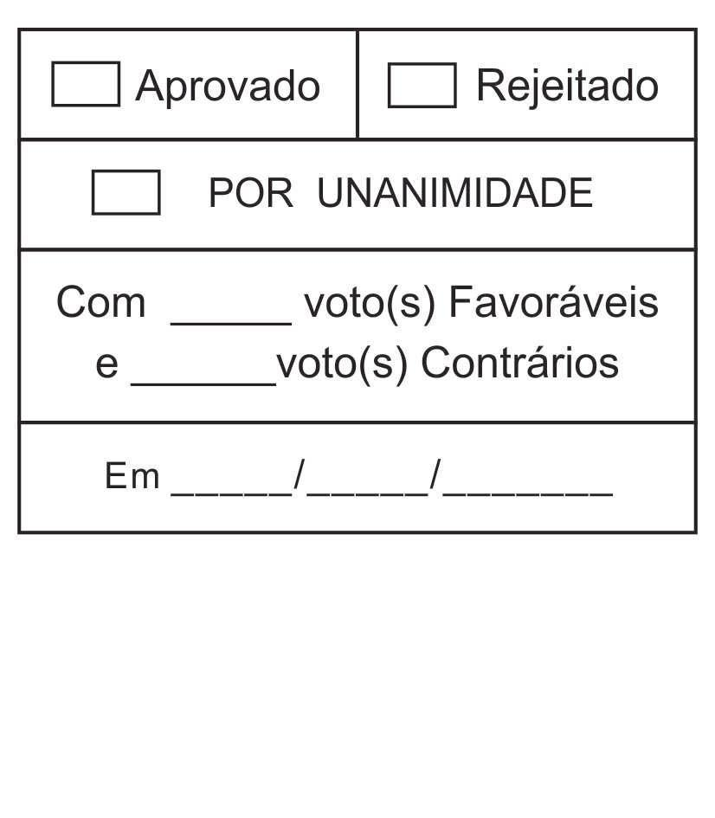

*De Congratulações ao SESI-SP e à Escola Sesi 400 pela Campanha de Solidariedade.*

Excelentíssimo Senhor Presidente,

A solidariedade é um dos atos mais nobres e altruístas que o ser humano é capaz de exercer e, neste momento de combate ao novo coronavírus, ela se tornou uma das principais armas contra a pandemia, fazendo com que transformássemos nossos valores, externalizando a nossa humanidade.

Vivenciamos uma crise sem precedentes, que em nosso país, extrapolou o campo da saúde pública para emergir na área social. Com milhares de pessoas desempregadas, o distanciamento social têm reflexos diretos na capacidade de subsistência dessa população, que tem como regra levantar recursos num dia para comprar o alimento do dia seguinte.

Somando esforços com o Estado em defesa dos mais necessitados, diversas entidades estão se mobilizando para dedicar-se a doação de mantimentos, como é o caso do Sesi-SP, que está sendo responsável por uma das ações mais importantes realizadas no Estado de São Paulo.

A iniciativa do presidente da Fiesp e do Sesi-SP, Sr. Paulo Skaf, sensibilizou diversas empresas, que em parceria da instituição, está oferecendo mais de 230 mil refeições diariamente em mais de 100 municípios em todo o estado, para serem distribuídas por entidades filantrópicas para os mais carentes.

Somente em nossa região, cidades como Sorocaba, Votorantim, Itapetininga, Tatuí, Alumínio, Cerquilho, Boituva e Itapeva estão distribuindo mais de 20 mil refeições, de segunda a sábado.

Em nosso município, a escola Sesi 400 “Gumercindo de Góes” desde o dia 11 de maio, passou a distribuir mais de 1.800 refeições diariamente para diversas entidades. Importante frisar que o número de marmitas é seis vezes maior do que a produção normal da escola, que fornece 300 refeições diárias aos alunos da unidade mantida pela Fiesp.

O papel do diretor da escola Sesi 400 de São Roque, Sr. Denis Rafael Pereira, foi fundamental para o desenvolvimento do projeto em nosso município, a participação direta do gestor nas atitudes adotadas foram responsáveis pelo sucesso nas distribuições das marmitas. Denis, ocupa um papel fundamental em meio à crise, pois cumpri uma função social indispensável durante a pandemia.

Em São Roque, estão sendo beneficiadas com esse projeto a Igreja Evangélica Comunhão Rara, Bem Estar Social da Prefeitura, Gabata, Projeto Bairro do Carmo da Sociedade Movimento dos Focolares, Lar Mãe da Providência, Adra (Agência Humanitária da Igreja Adventista do Sétimo Dia), Obra Assistencial, entre outras instituições, totalizando mais de 1.825 refeições por dia.

O Sr. Paulo Skaf, em suas próprias palavras retrata a necessidade de nos unirmos e nos ajudarmos neste momento, pois nesse período o que importa e deve ser visto como prioridade universal são as vidas que podem ser salvas, pois ser solidário talvez seja a maior “lição” do coronavírus.

Cabe a esta Casa de Leis congratular aqueles que tanto se solidarizam com o drama humano instaurado entre os mais carentes e vulneráveis, somente a união de forças poderá nos conduzir a caminhos que nos levem à superação deste estado de incertezas e desafios. Pois solidariedade é a palavra positiva e acalentadora em meio à crise trazida pela pandemia do coronavírus.

Ante o exposto, **Marcos Roberto Martins Arruda**, Vereador da Câmara Municipal da Estância Turística de São Roque, REQUER ao Egrégio Plenário para que faça constar na Ata da presente Sessão, Moção deCongratulações ao SESI-SP e à Escola Sesi 400 pela Campanha de Solidariedade.

Que da presente seja dada ciência ao Sr. Paulo Skaf e ao Sr. Denis Rafael Pereira.

Sala das Sessões Dr. Júlio Arantes de Freitas, 26 de maio de 2020.

**MARCOS ROBERTO MARTINS ARRUDA**

**MARQUINHO ARRUDA**

**Vereador**

**PROTOCOLO Nº CETSR 26/05/2020 - 08:21 4365/2020**